USB驱动安装
将回弹仪通过USB连接线连接到电脑，然后根据说明书第2.2.4章节的操作步骤调整到连接上位机的界面。在计算机上会弹出下列几个对话框，按照相应的提示信息安装即可。（参照图片上的红色提示）。
步骤1：
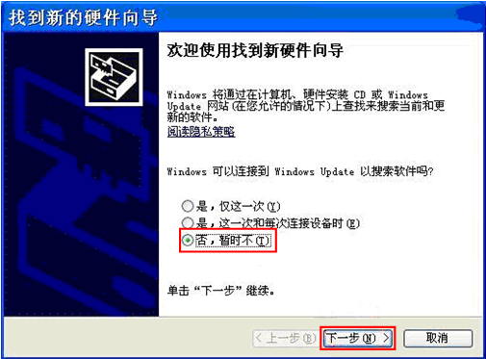
图3-6

步骤2：
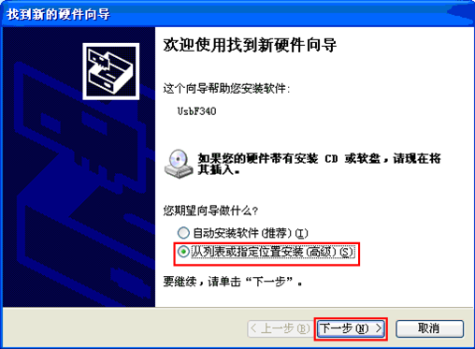
图3-7

步骤3：
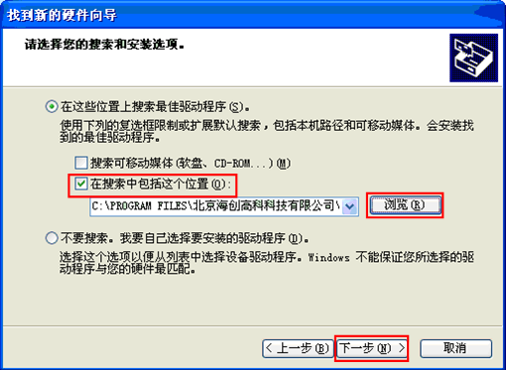
图3-8

步骤4：
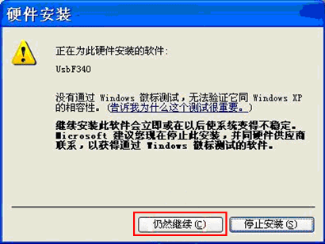
图3-9
步骤5：
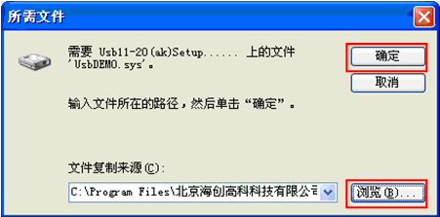
图3-10

步骤6：
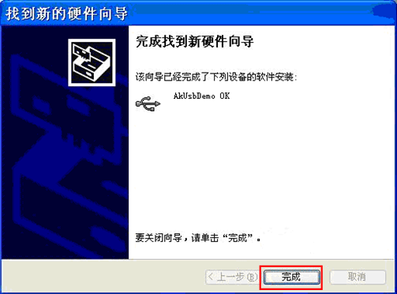
图3-11

